Adı: Soyadı: Sınıf: 6/A No:

2008–2009 EĞİTİM ÖĞRETİM YILI ÖZEL İDARE İLKÖĞRETİM OKULU
FEN VE TEKNOLOJİ DERSİ 6/A SINIFI II. DÖNEM 3.SINAV YOKLAMA

- Sitoplazmanın içindeyim
Hücrede fazla olan maddeleri
Hoop içime alır, depolarım.
Bitki hücresinde kocaman,
Hayvan hücresinde ise küçücüğüm.
Kendini dizelerle tanıtan organel aşağıdakilerden hangisidir?
- Koful C. Çekirdek
- Mitokondri D. Kloroplast

2. Köpek, memeli bir hayvandır.
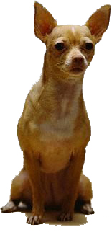
Memeli hayvanların üremesi ile ilgili aşağıda verilen ifadelerden hangisi yanlıştır?
- Döllenme dişinin vücudunun içerisinde olur.
- Anne, yavrusuna bakar.
- Döllenmeden sonra köpek yumurtlar.
- Yavru, anne sütü ile beslenir.
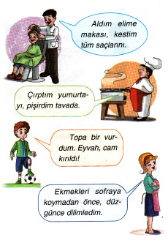
3.

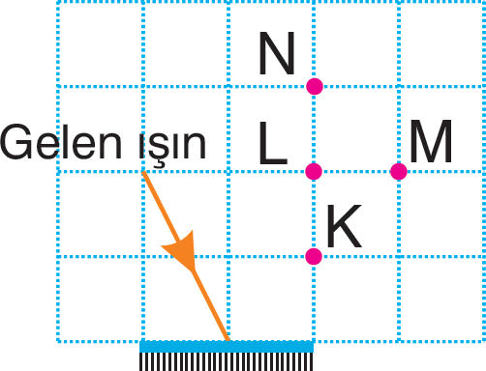

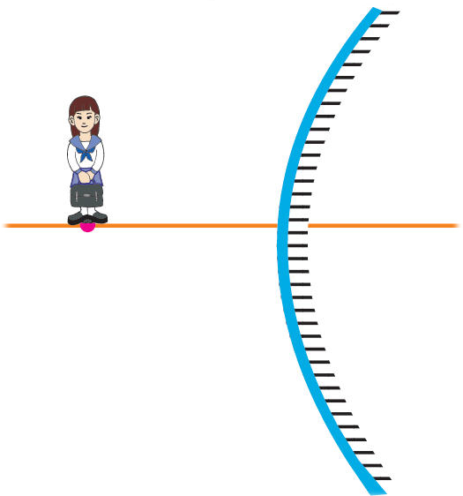

Kuaför. aşçı. çocuk ve ev hanımı yaptıkları işlerden bır kısmını yukarıda anlatıyor.
Hangisi yaptığı işle maddede kimyasal değişime neden olmuştur?
A. Aşcı B) Kuaför
C. Ev hanımı D) Çocuk

4. Vücutlumuzda bulunan organlar bir araya gelerek sistemleri oluşturur.
Buna göre aşağıda verilen organlardan hangisi solunum sisteminde yer olmaz?
A. Burun B) Dil C) Akciğer D) Soluk borusu

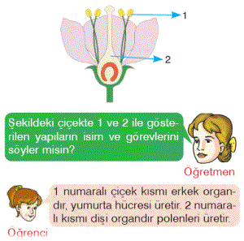
5.

Bu açıklamalara göre öğrenci ile ilgili olarak aşağıdakilerden hangisi söylenebilir?
A) Çiçeğin 1 ve 2 nolu kısımların isimlerini bilmiyor.
B) Çiçeğin 1 ve 2 nolu kısımların isimlerini biliyor, 1 nolu kısmın görevini bilmiyor. 2 nolu kısmın görevini biliyor.
C) Çiçeğin 1 ve 2 nolu kısımlarının isimlerini ve görevlerini doğru olarak biliyor.
D) Çiçeğin 1 ve 2 nolu kısımların isimlerini biliyor, ancak görevlerini birbirine karıştırıyor.

6. Şekildeki düz aynaya gelen ışın aynadan yansıdıktan sonra K, L, M ve N noktalarının hangisinden geçer?

A) K
B) L
C) M
D) N
7. Bir tümsek aynaya bakan bir çocuğun aynadaki görüntüsü için aşağıdakilerden hangisi doğrudur?
A) Kendinden küçük ve düzdür.
B) Kendinden büyük ve terstir.
C) Kendi ile aynı boyda ve terstir.
D) Kendinden büyük ve düzdür.
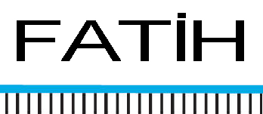
8.

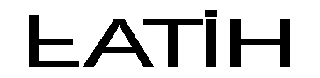
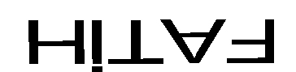
Fatih isminin düz aynadaki görüntüsü aşağıdakilerden hangisi gibi olur?
- C)
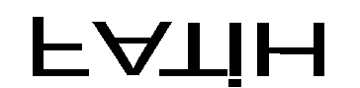
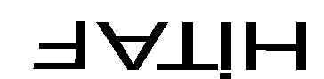
- D)

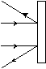
9. Aynaya gelen ışınlar ve yansımaları yandaki
gibidir. Perde altına yerleştirilen ayna
aşağıdakilerden hangisidir?

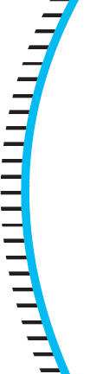
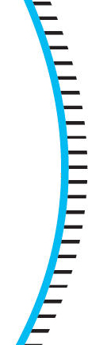
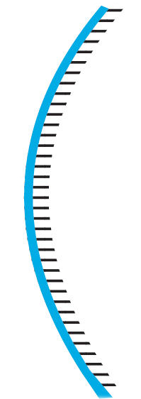

A) B) C) D)
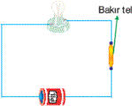

10. Arda, bir çukur aynanın odak noktasını bulmak istiyor. Bunun için çukur aynaya iki ışık ışını gönderiyor. Bu ışınları aşağıdakilerden hangisindeki gibi gönderirse amacına ulaşabilir?
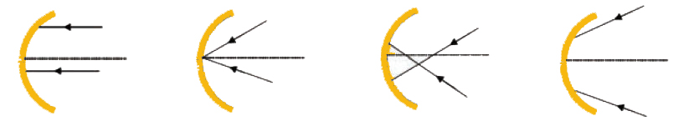
A) B) C) D)

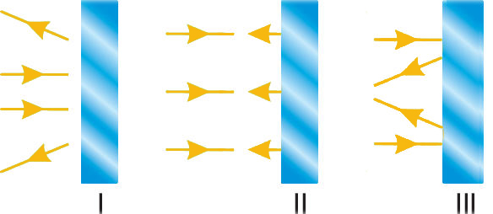
11.

I,II ve III numaralı aynalar perdelerle kapatılmış ve gelen ışınlar ve yansıyan ışınlar gösterilmiştir. Buna göre aşağıdaki bilgilerden hangisi yanlıştır?
A) I numaralı ayna tümsek aynadır
B) II numaralı ayna düz aynadır.
C) III numaralı aynada görüntü ters olabilir.
D) I numaralı aynada görüntü büyük ve düzdür.

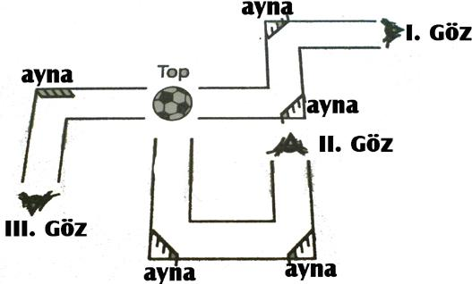
12.

Yukarıdaki gibi bir topa üç farklı gözle bakılıyor. Hangi gözler topu görebilir?

A)Yalnız I B) I ve II
C) II ve III D) I, II, III

13. *Aynı cins ve aynı kalınlıktaki tellerden uzun telin kısa tele göre
*Aynı cins ve aynı uzunluktaki tellerden ince telin kalın tele göre
*Aynı uzunluk ve kalınlıktaki nikel — krom telin, bakır tele göre direnci daha büyüktür.
Yukarıdaki bilgilere göre ampulün daha parlak yanması için yandaki devrede nasıl bir değişiklik yapılmalıdır?
- Bakır tel yerine nikel krom tel kullanılmalıdır
- Bakır telin boyu uzatılmalıdır
- Bakır telin kesiti artırılmalıdır
- İnce bir bakır tel kullanılmalıdır.

14. Aşağıdakilerden hangisinde ısının yayılma yolu yanlış eşleştirilmiştir?

- Yanmak olan muma Burcu’nun elini yaklaştırdığında elinin ısınması – İletim
- Elif’in kaynamakta olan suyun içindeki metal kaşığa dokununca elinin yanması – İletim
- Oda içindeki kalorifer petekleri sayesinde odanın ısınması – Konveksiyon
- Güneş’in yeryüzünü ısıtması – Işıma

15. Fatih öğretmen öğrencilerinden derste yapacağı etkinlik için malzeme listesi verirken öyle bir malzeme istiyor ki hem ısı iletimi ile ilgili bir etkinlikte hem de çukur ve tümsek aynalarla ilgili bir etkinlikte bu malzemeyi kullanayım diyor. Siz olsanız evinizden ne getirirdiniz?

A) Metal kaşık B) Ayna
C) Su ısıtıcısı D) Tahta kaşık

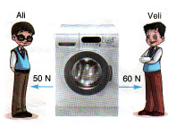
16.

Ali ile Veli çamaşır makinesine kendilerine doğru sırası ile
50 N ve 60 N’luk kuvvet uygulamaktadırlar.
Bu durumda, çamaşır makinesine uygulanan net kuvvet
hangi yönde ve kaç N olur?
A) Ali yönünde 110 N B) Ali yönünde 10 N
C) Veli yönünde 10 N D) Veli yönünde 110 N

Not: Her soru 6.25 puandır. Süre 40 dakikadır.
Başarılar dilerim…
Fatih GİZLİGİDER
Fen ve Teknoloji Öğretmeni

